Прежде чем заниматься с ребенком и расширять его кругозор на тему «Мебель», познакомьте его с этим понятием. Расскажите для чего нужна мебель, кто и как ее изготавливает, какая она бывает, из каких материалов. Пройдитесь по дому, пусть ребенок назовет знакомые предметы мебели и подробно опишет их свойства. Например «это стул, на нем сидят, он деревянный». Однако, дошкольнику этих знаний уже не достаточно, он должен знать, какие основные инструменты используются для изготовлении мебели, как называется  профессия мастера (столяр), из каких частей состоят предметы мебели. В этом вам помогут задания в картинках и без, описанные в этой статье. Готовить ребенка к школе можно и дома.

**Задание 1.** Назвать все предметы на картинке. Сначала по одному, затем, одним словом.

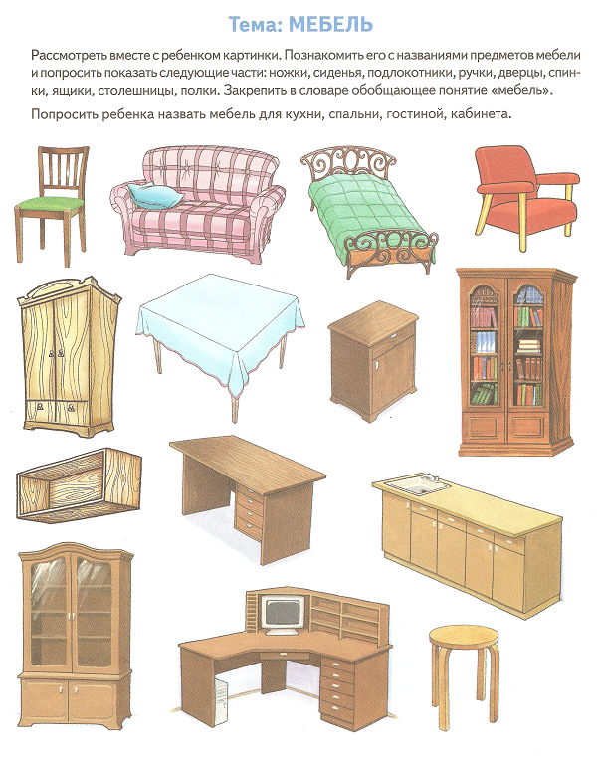

**Задание 2.** Подумать и ответить

* У какой мебели есть ножки?
* Сиденье?
* Спинка?
* Столешница?
* 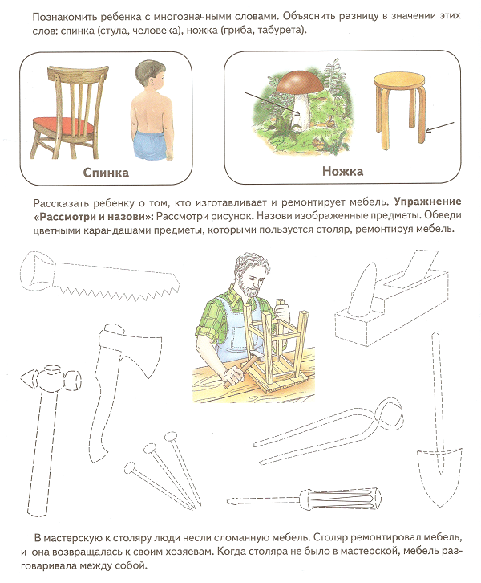

**Игра 3. «**Большой – маленький» продолжи фразу.

* Большой – шкаф, а маленький — шкафчик
* Большой – стол, а маленький — …
* Большой — стул, а маленький — …
* Большая – кровать, а маленький — …
* Большой – диван, а маленький — …

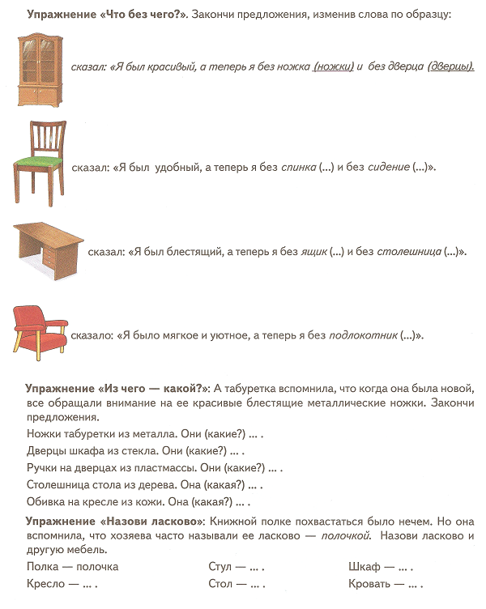

* **Игра 4.** «Описать предмет мебели по схеме»:
* Посмотри, нужно рассказать про предмет мебели по схеме. В первом прямоугольнике ты видиь знак вопроса. Он просит назвать нас о чем идет речь, какой предмет зашифрован в схеме- помощнице.  
  Второй прямоугольник помогает ответить на вопрос, как и где используют зашифрованный предмет.  
  В третьем прямоугольнике нарисованы материалы из которых его делают.  
  В четвертом, зашифрована форма.
* Ребенок должен отгадать что зашифровано и грамотно рассказать про этот предмет (стол).

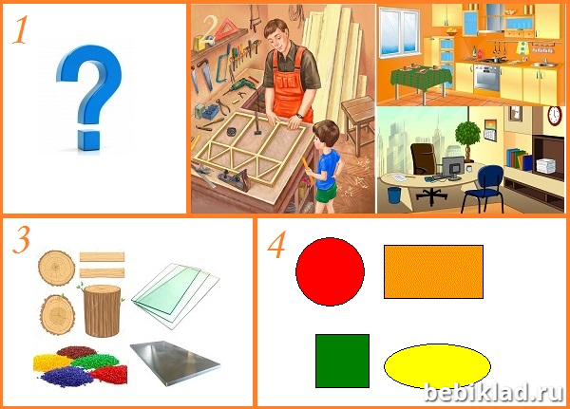

**Занятие 5.**Навести порядок, разложив вещи по местам.

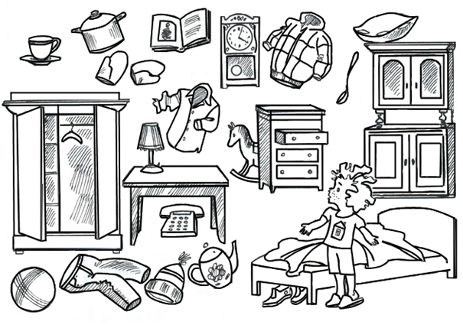

**Задание 6.** Составить рассказ о том, как делают мебель, следуя схеме на картинке.

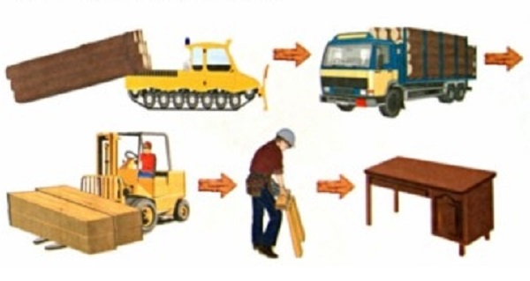

**адание 7.** Подумай, вспомни и ответь.

— Перечислить предметы мебели на кухне  
— Перечислить ………в гостиной комнате  
— Перечислить ………в прихожей комнате  
— Перечислить ………в спальной комнате  
— Перечислить ………в детской комнате  
— Из строительного материала, конструктора собрать предметы мебели  
— Перечислить все предметы мебели, которые окружают дошкольника в настоящее время  
— Пересчитать количество одинаковых предметов (один стул, два стула, три стула; один шкаф, два шкафа)

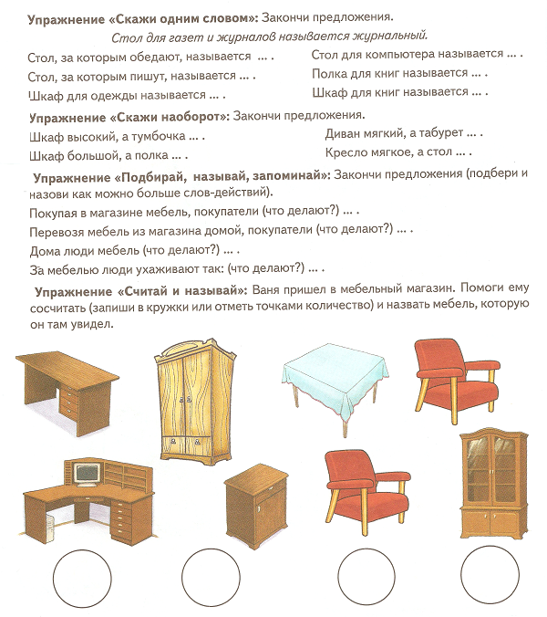

**Задание 8.**Закончить предложение:

* Стул нужен нам …
* Кровать нужна нам …
* Шкаф нужен нам …
* Диван нужен нам …
* Стол нужен нам …
* Полка нужна нам …

**Игра 9.** «Разделить мебель по соответствующим комнатам»

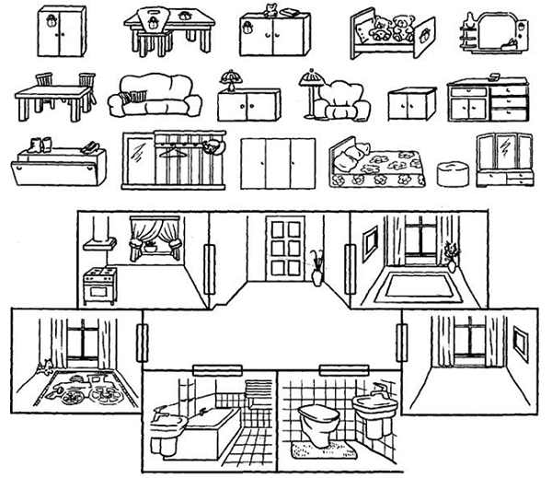

**Занятие 10.**Сравнить:

* Диван и кровать
* Кресло и стул
* Стол и стул
* Шкаф и комод
* Стул и табурет

**Задание 11.**Отгадать предмет по описанию:

1. Деревянный, 4 ножки, круглый, обеденный?  
2. Деревянный, прямоугольный, есть дверки?  
3. Имеет 4 ножки, спинку, сиденье, пластмассовый?  
4. Прямоугольный, мягкий, на нем можно спать, есть спинка?

**Задание 12.** Разгадать кроссворд

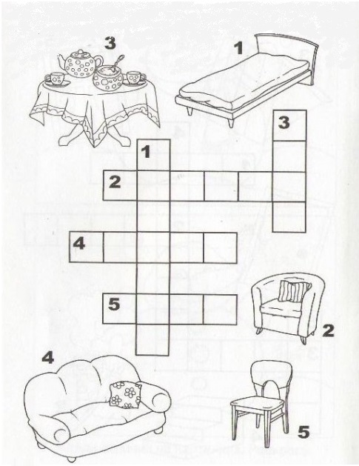

**Игра 13. «**Что лишнее?»

1. Диван, кресло, тумбочка, буфет  
2. Кровать, шкаф, кастрюля, стол  
3. Стол, стул, телевизор, шкаф  
4. Комод, шкаф, тумбочка, стул  
5. Кушетка, полка, стул, табурет  
6. Диван, кресло, кровать, люстра

**Игра 14.** «Какие мебель спряталась на рисунке»

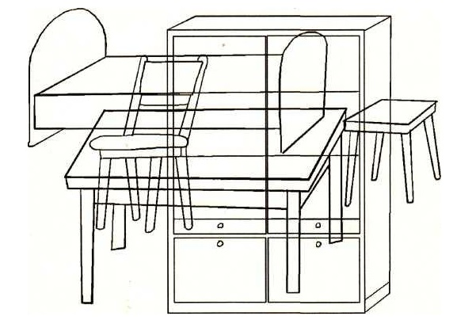

**Игра 15. «**Сказать одним словом»

Стол из дерева – (деревянный)  
Стул из пластмассы — …  
Тумбочка из стекла — …  
Кровать из железа — …  
Диван из кожи — …

**Задание 16.**Отгадать загадки

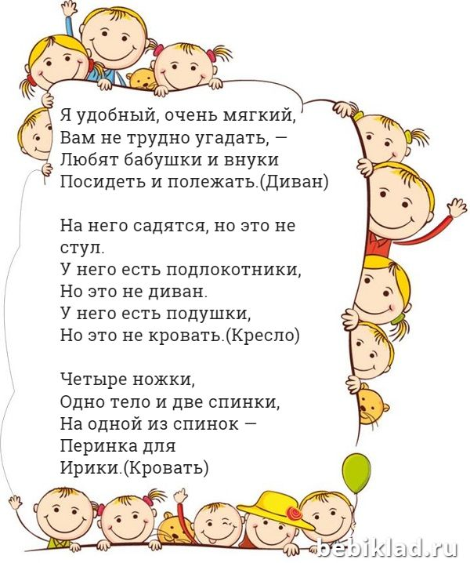

**Задание 23.**Вообразить себя продавцом в мебельном магазине. Подробно рассказать, что в нем продается

